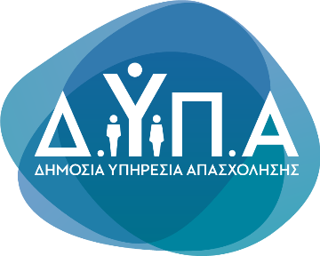 |  | Δελτίο Τύπου

Τμήμα Επικοινωνίας &
Δημοσίων Σχέσεων
Αθήνα, 20.06.2024

ΣΤΑΤΙΣΤΙΚΑ ΣΤΟΙΧΕΙΑ ΕΓΓΕΓΡΑΜΜΕΝΗΣ ΑΝΕΡΓΙΑΣ Δ.ΥΠ.Α.

ΜΑΪΟΣ 2024

Α. ΕΓΓΕΓΡΑΜΜΕΝΟΙ ΣΤΟ ΜΗΤΡΩΟ ΤΗΣ Δ.ΥΠ.Α.

Το σύνολο των εγγεγραμμένων στο μητρώο της Δ.ΥΠ.Α. για τον μήνα Μάϊο 2024, ανήλθε σε 794.752 άτομα. Από αυτά 453.696 (ποσοστό 57,1%) άτομα είναι εγγεγραμμένα στο μητρώο της Δ.ΥΠ.Α για χρονικό διάστημα ίσο ή και περισσότερο των 12 μηνών και 341.056 (ποσοστό 42,9%) είναι εγγεγραμμένα στο μητρώο της Δ.ΥΠ.Α. για χρονικό διάστημα μικρότερο των 12 μηνών.

- Οι άνδρες ανέρχονται σε 266.469 άτομα (ποσοστό 33,5%) και οι γυναίκες ανέρχονται σε 528.283 άτομα (ποσοστό 66,5%).
- Η ηλικιακή κατηγορία 30-44 ετών συγκεντρώνει τον μεγαλύτερο αριθμό εγγεγραμμένων μεταξύ των ηλικιακών κατηγοριών ο οποίος ανέρχεται σε 248.944 άτομα (ποσοστό 31,3%).
- Το εκπαιδευτικό επίπεδο Δευτεροβάθμιας εκπαίδευσης συγκεντρώνει τον μεγαλύτερο αριθμό εγγεγραμμένων μεταξύ των εκπαιδευτικών επιπέδων ο οποίος ανέρχεται σε 375.641 άτομα (ποσοστό 47,3%).

Μεταξύ των Περιφερειών της Χώρας η Περιφέρεια Αττικής και η Περιφέρεια Κεντρικής Μακεδονίας καταγράφουν τον μεγαλύτερο αριθμό εγγεγραμμένων ο οποίος ανέρχεται σε 272.849 άτομα (ποσοστό 34,3%) και 161.105 άτομα (ποσοστό 20,3%) αντίστοιχα.

Το σύνολο των επιδοτούμενων ανέργων, για τον μήνα Μάϊο 2024, (αφορά τον αριθμό των δικαιούχων που πληρώθηκαν εντός του αντίστοιχου μήνα) ανέρχεται σε 81.455 άτομα, από τα οποία οι 70.574 (ποσοστό 86,6%) είναι κοινοί άνεργοι και λοιπές κατηγορίες επιδοτούμενων ανέργων και οι 10.881 (ποσοστό 13,4%) είναι εποχικοί τουριστικών επαγγελμάτων. Οι άνδρες ανέρχονται σε 36.580 (ποσοστό 44,9%) και οι γυναίκες σε 44.875 (ποσοστό 55,1%).
Από το σύνολο των επιδοτούμενων ανέργων 67.263 (ποσοστό 82,6%) είναι κοινοί, 1.732 (ποσοστό 2,1%) είναι οικοδόμοι, 10.881 (ποσοστό 13,4%) είναι εποχικοί τουριστικών επαγγελμάτων, 1.268 (ποσοστό 1,6%) είναι εποχικοί λοιποί (αγροτικά), 250 (ποσοστό 0,3%) είναι εκπαιδευτικοί και 61 (ποσοστό 0,1%) είναι λοιποί.

Β. ΒΑΣΙΚΑ ΧΑΡΑΚΤΗΡΙΣΤΙΚΑ ΕΓΓΕΓΡΑΜΜΕΝΩΝ

ΔΙΑΓΡΑΜΜΑ 1: ΣΥΝΟΛΟ ΕΓΓΕΓΡΑΜΜΕΝΩΝ ΚΑΤΑ ΦΥΛΟ ΚΑΙ ΔΙΑΡΚΕΙΑ ΑΝΕΡΓΙΑΣ

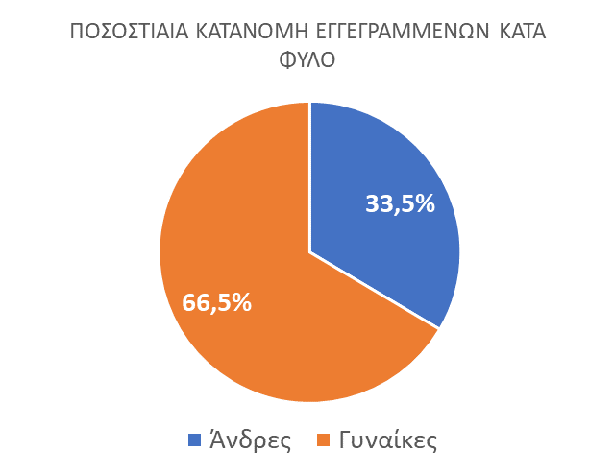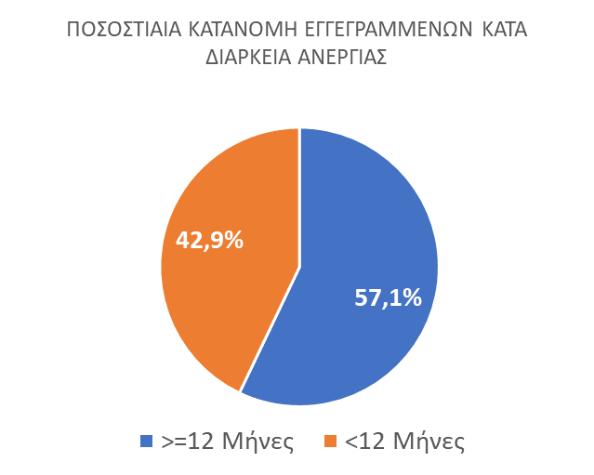

Στον πίνακα 1 παρουσιάζονται τα στατιστικά στοιχεία εγγεγραμμένης ανεργίας όπως καταγράφονται για τον Μάϊο 2024 κατά Φύλο, Ηλικιακή κατηγορία, Εκπαιδευτικό επίπεδο, Υπηκοότητα και Περιφέρεια και η ποσοστιαία κατανομή τους στο σύνολο της Χώρας.

ΠΙΝΑΚΑΣ 1: ΣΥΝΟΛΟ ΕΓΓΕΓΡΑΜΜΕΝΩΝ ΚΑΙ ΕΠΙΔΟΤΟΥΜΕΝΩΝ ΚΑΤΑ ΦΥΛΟ, ΗΛΙΚΙΑΚΗ ΚΑΤΗΓΟΡΙΑ, ΕΚΠΑΙΔΕΥΤΙΚΟ ΕΠΙΠΕΔΟ, ΥΠΗΚΟΟΤΗΤΑ ΚΑΙ ΠΕΡΙΦΕΡΕΙΑ

ΔΙΑΓΡΑΜΜΑ 2: ΣΥΝΟΛΟ ΕΓΓΕΓΡΑΜΜΕΝΩΝ ΚΑΤΑ ΠΕΡΙΦΕΡΕΙΑ, ΗΛΙΚΙΑΚΗ ΚΑΤΗΓΟΡΙΑ, ΕΚΠΑΙΔΕΥΤΙΚΟ ΕΠΙΠΕΔΟ, ΚΑΙ ΥΠΗΚΟΟΤΗΤΑ

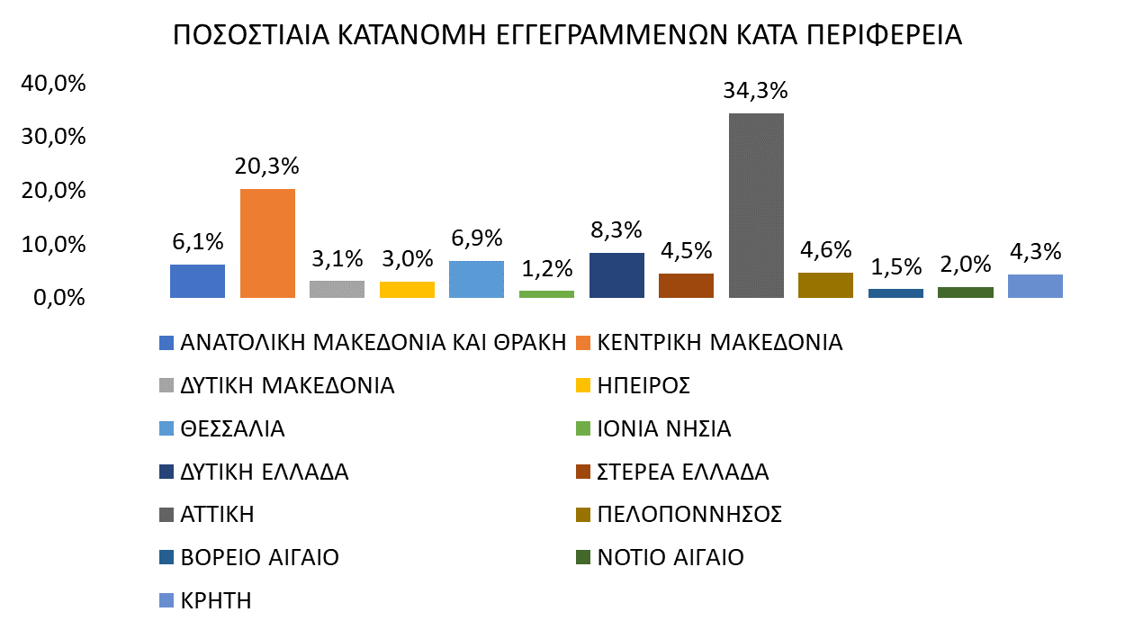
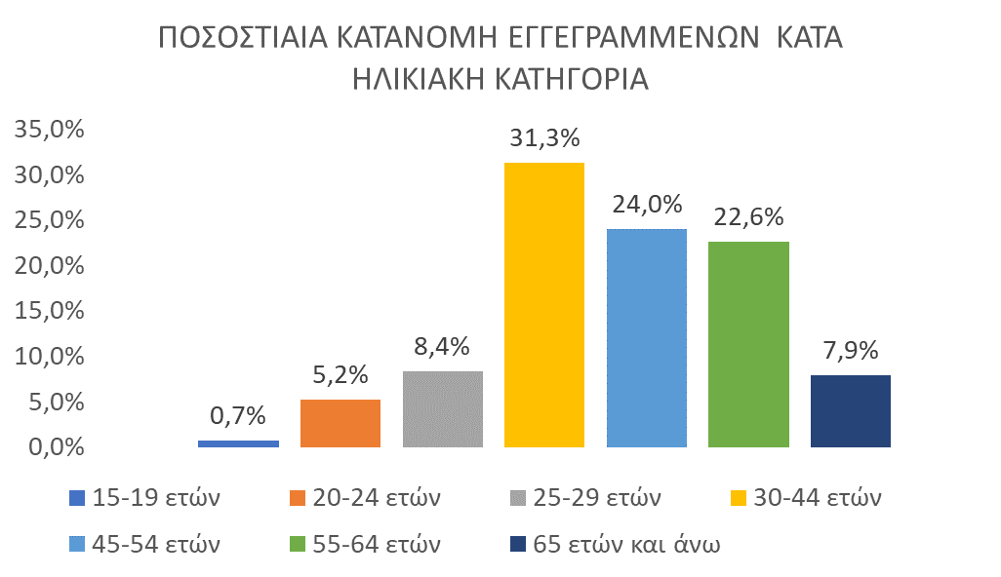
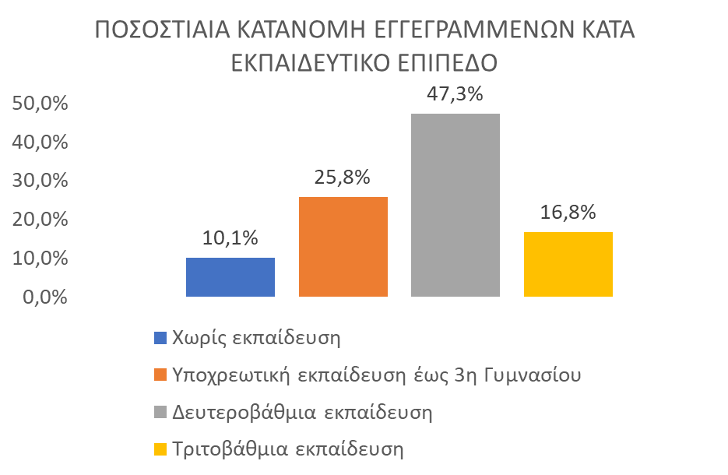

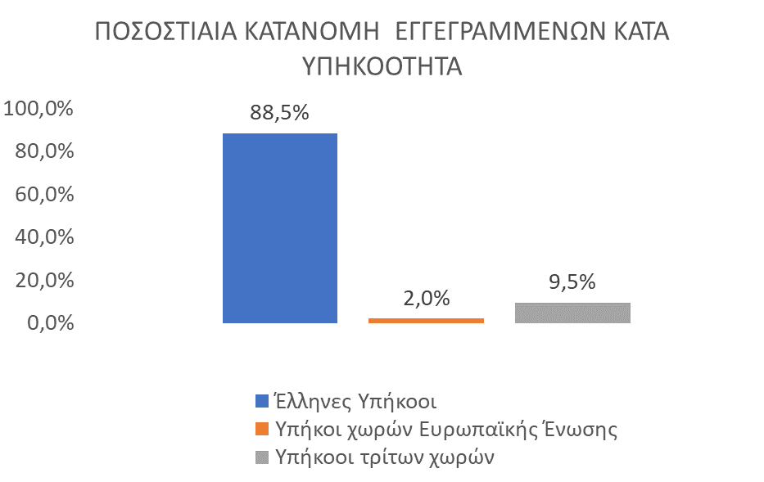

Στον πίνακα 2 παρουσιάζονται οι μεταβολές των εγγεγραμμένων και των επιδοτούμενων από τον αντίστοιχο μήνα του προηγούμενου έτους Μάϊο 2023 καθώς και από τον προηγούμενο μήνα Απρίλιο 2024.

Γ. ΜΕΤΑΒΟΛΕΣ

ΠΙΝΑΚΑΣ 2: ΜΕΤΑΒΟΛΕΣ ΕΓΓΕΓΡΑΜΜΕΝΩΝ ΚΑΙ ΕΠΙΔΟΤΟΥΜΕΝΩΝ

ΔΙΑΓΡΑΜΜΑ 3: ΠΟΣΟΣΤΙΑΙΕΣ ΜΕΤΑΒΟΛΕΣ ΕΓΓΕΓΡΑΜΜΕΝΩΝ ΚΑΙ ΕΠΙΔΟΤΟΥΜΕΝΩΝ

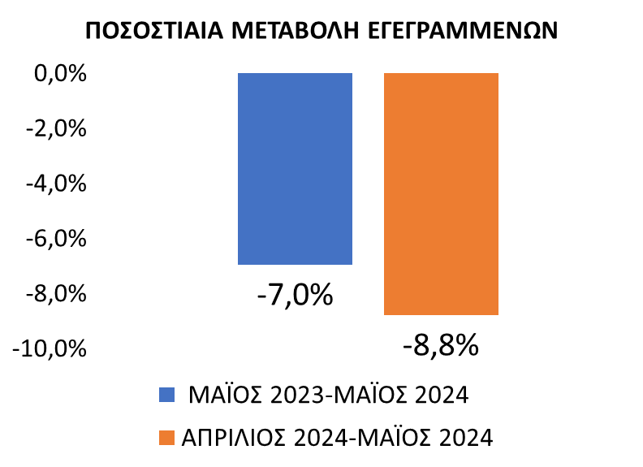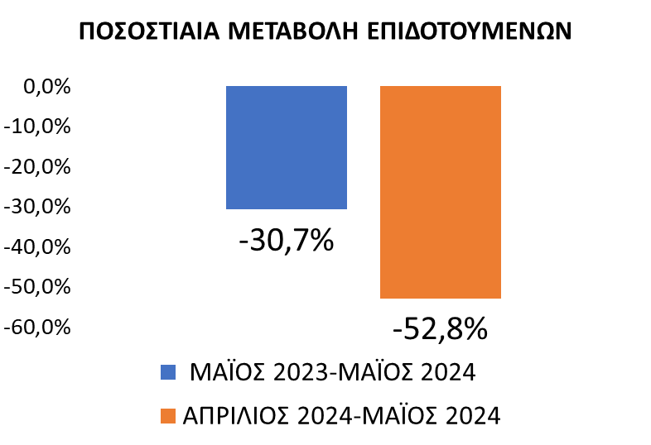

Το σύνολο των εγγεγραμμένων για τον μήνα Μάϊο 2024 ανήλθε σε 794.752 άτομα καταγράφοντας μείωση κατά -59.429 άτομα (-7,0%) σε σχέση με τον αντίστοιχο μήνα του προηγούμενου έτους Μάϊο 2023 και μείωση κατά -76.562 άτομα (-8,8%), σε σχέση με τον προηγούμενο μήνα Απρίλιο 2024.
Ο αριθμός των επιδοτούμενων για τον μήνα Μάϊο 2024 ανήλθε σε 81.455 άτομα καταγράφοντας μείωση κατά -36.142 άτομα (-30,7%) σε σχέση με τον αντίστοιχο μήνα του προηγούμενου έτους Μάϊο 2023 και μείωση κατά -91.223 άτομα (-52,8%) σε σχέση με τον προηγούμενο μήνα Απρίλιο 2024.

Για περισσότερο αναλυτικά στατιστικά στοιχεία στο σύνολο της χώρας και σε επίπεδο Περιφέρειας καθώς και συνοπτικές εκθέσεις εγγεγραμμένης ανεργίας, βλ. www.dypa.gov.gr /Στατιστικά/Στατιστικά Στοιχεία.

Στην Δευτεροβάθμια εκπαίδευση συμπεριλαμβάνεται και η Μεταδευτεροβάθμια εκπαίδευση.
Σύμφωνα με την ισχύουσα διοικητική διαδικασία, η πρώτη πληρωμή γίνεται 37 ημέρες μετά την εγγραφή του δικαιούχου επιδόματος ανεργίας.

